27.06.2017
Weitere Geschäftsführer bei alfer
Ausbau der Geschäftsführung angesichts positiver Geschäftsentwicklung

Wutöschingen – Der europaweit führende Hersteller von Profil-Systemen für Bau- und Heimwerkermärkte alfer aluminium erweitert seine Geschäftsführung. Zum 1. Mai wurden Jürgen Hlawatschek und Martin Blatter zu weiteren Geschäftsführern bestellt.

Verstärkung der Führungsspitze
Hlawatschek ist seit September 2015 CFO bei alfer und war davor bereits mehrere Jahre als Geschäftsführer in einem mittelständischen Unternehmen tätig. Blatter, bislang Leiter Produktion und Einkauf, begleitet das Unternehmen bereits seit 19 Jahren und hat in dieser Zeit in verschiedenen Funktionen die Entwicklung des Profil-Herstellers entscheidend mitgeprägt.

Für Thomas Wilbs, geschäftsführender Gesellschafter und Gründer, ist dieser Schritt die logische Folge aus der erfolgreichen Geschäftsentwicklung der letzten Jahre: „Mit den umfangreichen unternehmerischen Kenntnissen und Erfahrungen von Hlawatschek und Blatter bauen wir die dynamische Entwicklung in der Führungsspitze konsequent aus. Die Kontinuität in unseren Grundwerten – führende Produktqualität, Innovationsstärke, schnelle Lieferfähigkeit und faire Preisgestaltung – werden wir weiter fortsetzen.“

Über alfer aluminium
alfer aluminium ist im Jahr 1973 gegründet worden und hat sich seither zum Spezialisten für die Entwicklung und Produktion von Profil-Systemen entwickelt. Neben den klassischen Aluminiumprofilen werden am Stammsitz Wutöschingen in Baden-Württemberg auch Profile aus Stahl, Edelstahl und Kunststoff hergestellt. Das Unternehmen erwirtschaftete im Jahr 2016 mit 450 Mitarbeitern 65 Mio. Euro Umsatz.

1.684 Zeichen (inkl. Leerzeichen, inkl. Abbinder)

Bildmaterial:
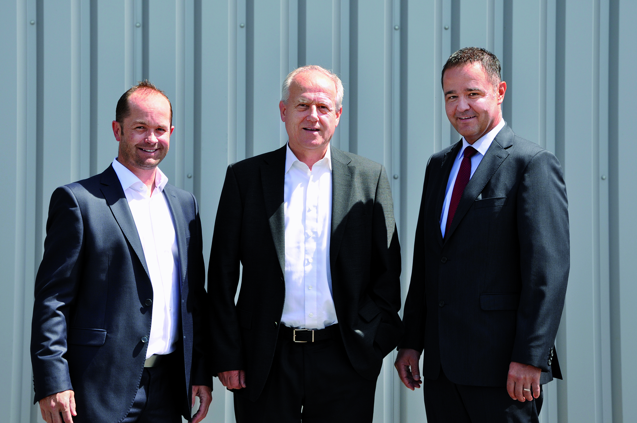

Seit 1. Mai wurde die Geschäftsführung von alfer aluminium erweitert: Martin Blatter, Geschäftsführer, Thomas Wilbs, geschäftsführender Gesellschafter und Jürgen Hlawatschek, Geschäftsführer (vlnr.). (Foto: alfer aluminium)

Der Pressetext und hochauflösende Pressefotos stehen auf unserem Presseportal (www.presseportal.brandvier.com) zum Download zur Verfügung.

Kontakt:  alfer aluminium Gesellschaft mbH  Pressekontakt: Vera Giebels  Industriestraße 7  79793 Wutöschingen  Tel: 07746 920 1253  Mail: vera.giebels@alferpro.de  Web: www.alferpro.de | Redaktion:  Brandrevier GmbH  Tobias Nazemi  Gemarkenstr. 138 a  45147 Essen  Tel: 0201 8742 93- 0  Mail: nazemi@brandrevier.com  Web: www.brandrevier.com

